**新 书 推 荐**

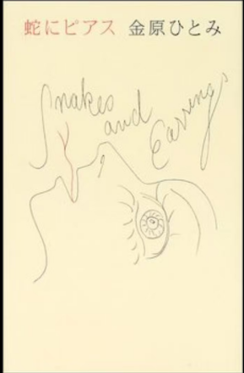

**中文书名：《裂舌》**

**英文书名：SNAKES AND EARRINGS**

**作 者：Hitomi Kanehara**

**出 版 社：Shueisha**

**代理公司：David Higham/ANA/Conor**

**页 数：120页**

**出版时间：2003年12月**

**代理地区：中国大陆、台湾**

**审读资料：电子稿**

**类 型：文学小说**

**第130届芥川奖获奖作！ 20岁少女轰动日本社会天才之作！**

**图书以20岁刷新芥川奖的“最年少纪录”！ 日本销量破50万册 ！**

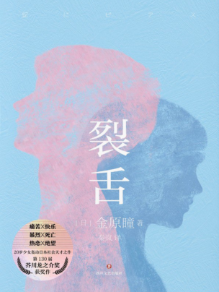

**中简本出版记录**

**书 名：《裂舌》**

**作 者：[日]金原瞳**

**出版社：四川文艺出版社**

**译 者：秦岚**

**出版年：2022年11月**

**页 数：132页**

**定 价：48元**

**装 帧：精装**

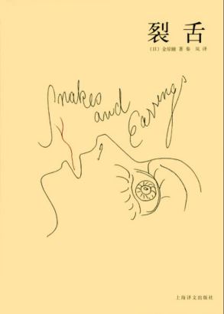**书 名：《裂舌》**

**作 者：[日]金原瞳**

**出版社：上海译文出版社**

**译 者：秦岚**

**出版年：2009年4月**

**页 数：118页**

**定 价：18元**

**装 帧：精装**

**内容简介：**

金原瞳冲击性处女作。

痛苦和快乐，暴力和死亡，热恋与绝望。

小说鲜明地刻画出了现在生存着的人们的“生”的本质。

《裂舌》描述了迷上身体改造、最终把舌头一割为二的一个女孩和两个另类男青年之间的痛苦关系。内容“惊世骇俗”，在日本引起广泛争议。小说获奖后畅销一时，单行本发行逾五十万册，被称为日本的“少年维特之烦恼”，《裂舌》及其作者的出现在日本甚至成为一种社会现象。

有一天， 19岁的女孩YURI在涩谷闲逛，她被男孩AMA的裂舌迷住了，接着被带到一家穿环店，开始穿孔并戴上舌环……

在AMA死后，SH IBA始终照顾着YURI，在YURI已经渐渐适应了和SHIBA之间平静的生活，在YURI就是在风平浪静的生活中突然划过脑海一个想法：SHIBA没有杀死AMA……

**作者简介：**

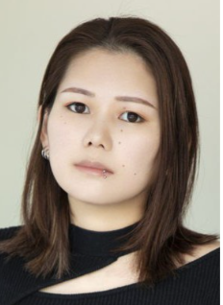**金原瞳（Hitomi Kanehara）**，日本“80后”新秀作家，生于1983年。日本当代“叛逆美少女作家”的代表人之一。深受山田咏美和村上龙等人的小说作品影响。处女作《裂舌》2003年获第27届昂文学奖， 2004年再夺第130届芥川奖。《裂舌》及其作者的出现在日本甚至成为一种社会现象。另有作品《灰烬宝贝》《伪自传》《云端少女》等。

**媒体评价：**

“《裂舌》细节真实，无懈可击。从时下年轻人放纵的生活方式中，捕捉到了偶尔闪露出的纯粹的情感。不仅建构出光怪陆离的神秘世界，同时也深刻传达了生于现世的女子的心情。”

——日本著名作家村上龙

**感谢您的阅读！**

**请将反馈信息发至：版权负责人**

**Email**：**[Rights@nurnberg.com.cn](mailto:Rights@nurnberg.com.cn)**

安德鲁·纳伯格联合国际有限公司北京代表处

北京市海淀区中关村大街甲59号中国人民大学文化大厦1705室, 邮编：100872

电话：010-82504106, 传真：010-82504200

公司网址：[http://www.nurnberg.com.cn](http://www.nurnberg.com.cn/)

书目下载：<http://www.nurnberg.com.cn/booklist_zh/list.aspx>

书讯浏览：<http://www.nurnberg.com.cn/book/book.aspx>

视频推荐：<http://www.nurnberg.com.cn/video/video.aspx>

豆瓣小站：<http://site.douban.com/110577/>

新浪微博：[安德鲁纳伯格公司的微博_微博 (weibo.com)](https://weibo.com/1877653117/profile?topnav=1&wvr=6)

微信订阅号：ANABJ2002

